Lễ tổng kết năm học 2018 - 2019 nhiều cảm xúc của học sinh Trường TH&THCS Kỳ Nam

Lại một mùa hè nữa đã về, tại sân trường TH&THCS Kỳ Nam với sắc đỏ nồng nàn của hoa phượng và màu ngan ngát tím của cánh bằng lăng, làm gợi lại bao nhớ thương của tuổi học trò. Trong niềm phấn khởi xen lẫn bồi hồi của thầy cô và trò, sáng ngày 28/5/2019 trường TH&THCS Kỳ Nam tổ chức lễ tổng kết năm học 2018 -2019.
Buổi lễ tràn đầy cảm xúc của tập thể thầy cô và trò nhà trường nói chung, đặc biệt với các bạn khối 9 nói riêng, bởi đây là ngày mà các bạn sắp nói lời chia tay với mái trường thân yêu đã gắn bó với mình 9 năm học.
Năm học 2018 – 2019, mặc dù đã có những khó khăn, thử thách nhưng với ý chí quyết tâm cao, với năng lực sáng tạo không ngừng, thầy cô và trò trường TH&THCS Kỳ Nam đã luôn cố gắng phấn đấu, nỗ lực rèn luyện từng ngày, từng giờ và giành được những thành tích xứng đáng. Số lượng học sinh giỏi của nhà trường rất đáng tự hào: Có 4 giải HSG các môn Văn hóa lớp 9 cấp Thị (1 giải 3 và 3 KK); Có 5 giải học sinh giỏi các môn văn hóa lớp 8 cấp Thị (1 giải 3 và 4 KK); Đạt 2 giải Ba cấp thị trong cuộc thi sáng tạo KHKT; Cuộc thi Thể thao – Điền kinh cấp Thị đạt 2 giải nhì, 3 giải 3 và 3 giải khuyến khích. Các em chính là những người đang nối dài thêm vào trang sử vàng truyền thống của nhà trường và trang sử vàng ấy không thể không nhắc đến những thầy cô trường TH&THCS Kỳ Nam, người chiến sĩ thầm lặng, ngày đêm miệt mài góp nhặt những kiến thức để vun tưới cho thế hệ mai sau được nở hoa, kết trái. Minh chứng đó là: 1 đồng chí đạt giáo viên TPT giỏi cấp Thị năm học 2018 – 2019: Đồng chí Trần Hữu Phước; 1 đồng chí đạt giải GVCN giỏi cấp Thị năm học 2018 – 2019: Đồng chí Trần Thị Dung
Ngoài ra, phải nhắc đến những kết quả còn lưu giữ đó là Có 01 đồng chí được bảo lưu theo chu kỳ 4 năm đạt giải Nhì giáo viên dạy giỏi cấp Tỉnh: Đ/c Trần Hữu Phước; Có 04 đồng chí được bảo lưu theo chu kỳ 2 năm đạt giáo viên dạy giỏi cấp Thị: Đ/c Trần Hữu Phước (Giải Nhì), Đ/c Lê Văn Giang (Giải Ba), Đ/c Nguyễn Xuân Nghĩa (Giải Khuyến khích), Đ/c Nguyễn Mạnh Tiến (Giải Khuyến khích); Có nhiều thầy cô giáo bồi dưỡng HSG đạt thành tích cao như Đ/c Phước, Đ/c Nghĩa, Đ/c Giang; Đ/c Nam, đ/c Thiện …
Năm học 2018 – 2019 còn gặp nhiều khó khăn nhưng nhà trường đã đạt được những kết quả đáng trân trọng. Xây dựng được một tập thể đoàn kết, môi trường giáo dục thân thiện - tự tin - sáng tạo và hiệu quả. Làm nên thành công của nhà trường trong năm học này nói riêng và những chặng đường xây dựng và phát triển nói chung đó là sự quan tâm, theo dõi, chỉ đạo, động viên giúp đỡ kịp thời của Lãnh đạo Phòng GDĐT Thị xã Kỳ Anh, sự đồng hành sát sao của cha mẹ học sinh; hơn nữa đó là sự nhiệt tâm với nghề của các thầy cô giáo trường Kỳ Nam.
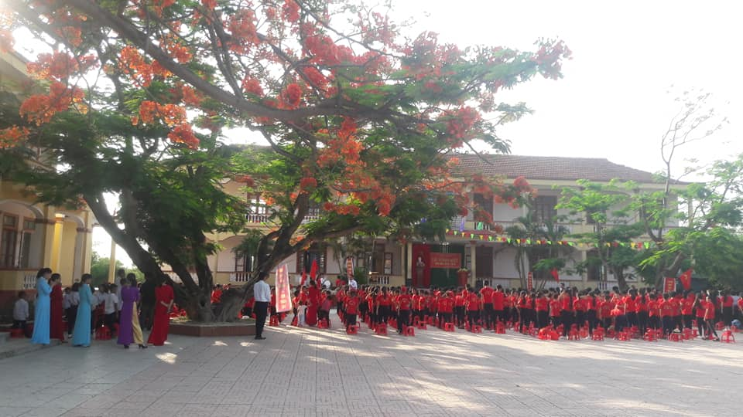
Một số hình ảnh ở lễ tổng kết năm học 2018 – 2019

